Графический материал по вопросу предоставления
разрешения на условно разрешенный вид использования земельного участка

Кадастровый номер земельного участка - 42:21:0109003:21

адрес: Российская Федерация, Кемеровская область - Кузбасс, Беловский городской округ,
г. Белово, ул. Чкалова, № 14а

вид запрашиваемого разрешенного использования земельного участка – магазины 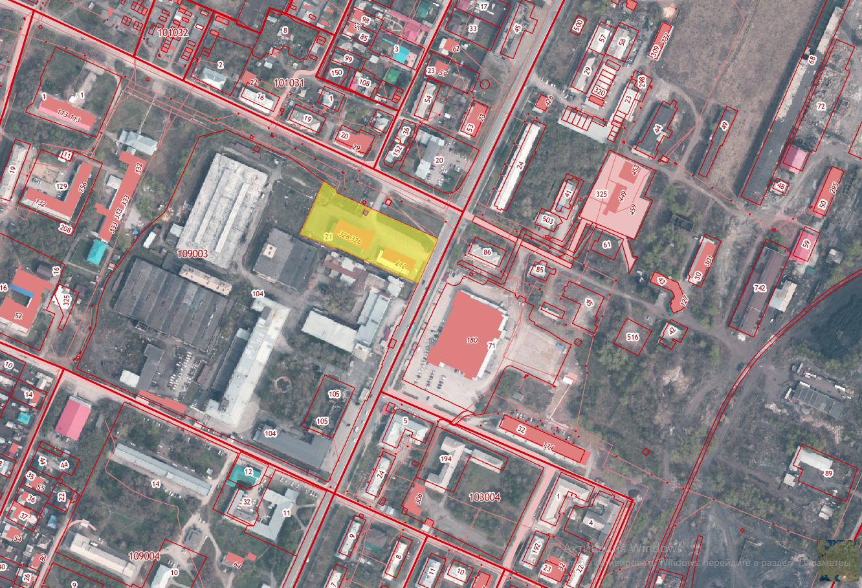

Испрашиваемый земельный участок

